Предлагаем посетить

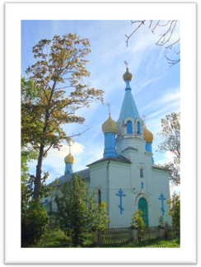
ШКУНТИКОВСКАЯ СВЯТО-ИЛЬИНСКАЯ ЦЕРКОВЬ, памятник архитектуры в деревне Шкунтики Радюковского сельсовета, Шарковщинского района, Витебской области. Каменный храм был построен в 1825 году в стиле классицизма и изначально являлся униатским. В 1846 году пристроена двухъярусная колокольня, и в 1863 году он был передан Православной Церкви. Храм – прямоугольное однонефное здание под двухскатной крышей, с двумя ризницами. Притвор завершен двухъярусной шатровой звонницей с маковкой и двумя боковыми луковицеобразными главками. Стены по периметру обработаны пилястрами, с южной стороны алтарной части укреплены контрфорсами. В церкви находятся иконостас и иконы XIX века: «Снятие с креста», «Воскресение Христово», «Святой Николай» и др.

